
ГОСУДАРСТВЕННОЕ ОБРАЗОВАТЕЛЬНОЕ УЧРЕЖДЕНИЕ
ВЫСШЕГО ПРОФЕССИОНАЛЬНОГО ОБРАЗОВАНИЯ

ВЯТСКИЙ ГОСУДАРСТВЕННЫЙ УНИВЕРСИТЕТ
Факультет автоматики и вычислительной техники
Кафедра электронных вычислительных машин

Методические рекомендации по выполнению лабораторной работы №8

Тема: «Изучение работы классического эволюционного алгоритма»

Спец. 080801 «Прикладная информатика в экономике», 5 курс

Киров 2010

УДК 519. 322

Методические указания для лабораторных работ по курсу «Интеллектуальные информационные системы» / Вятский государственный университет. Киров, 2010, 9с./

Составитель к.т.н., доцент кафедры ЭВМ В.С. Ростовцев

© Вятский государственный университет, 2010г.
© Ростовцев В.С.

Лабораторная работа

«Изучение классического эволюционного алгоритма»

Целью выполнения лабораторной работы является изучение классического эволюционного алгоритма (ЭА). Работа выполняется с помощью учебной программы GA.exe(версия от 14 октября 2010).

  - Порядок выполнения лабораторной работы

Вариант задания выдаётся студенту преподавателем (от 1 до 18).
Номер варианта | Вид функции | Диапазон изменения параметров | Экстремум
1 | F(x,y)=-x*e^{-x2-y2-0,3} | x[-6;6]  y[-6;6] | max
2 | F(x,y)=-x*e^{-x2-y2-0,3} | x[-6;6]  y[-6;6] | min
3 | F(x,y)=-x²*e ^{1-x^2-20*(x-y)^2} | x[-6;6]  y[-6;6] | max
4 | F(x,y)=-x²*e ^{1-x^2-20*(x-y)^2} | x[-6;6]  y[-6;6] | min
5 | F(x,y)=-x²+0,5*y+(1-1,5*x)²+(1-2*y)² | x[-6;6]  y[-6;6] | max
6 | F(x,y)=-x²+0,5*y+(1-1,5*x)²+(1-2*y)² | x[-6;6]  y[-6;6] | min
7 | F(x,y)=(x-2)²+(y-5)²+(z+2)²-16-x+y-z | x[-6;6]  y[-6;6]  z[-6;6] | max
8 | F(x,y)=(x-2)²+(y-5)²+(z+2)²-16-x+y-z | x[-6;6]  y[-6;6]  z[-6;6] | min
9 | F(x,y)=-20-x² -y²+10*cos(x)+10*sin(y) | x[-6;6]  y[-6;6] | max
10 | F(x,y)=-20 -x² -y²+10*cos(x)+10*sin(y) | x[-6;6]  y[-6;6] | Min
11 | F(x,y)= x² +y²+40*sin(x)*sin(y) | x[-6;6]  y[-6;6] | max
12 | F(x,y)= x² +y²+40*sin(x)*sin(y) | x[-6;6]  y[-6;6] | Min
13 | F(x,y)= e^{(x+y)} / e^{(x^2+y^2)} | x[-6;6]  y[-6;6] | max
14 | F(x,y)= e^{(x+y)} / e^{(x^2+y^2)} | x[-6;6]  y[-6;6] | Min
15 | F(x,y)= (y+1)² -x²+y²(+(z-1)² +z²-(x+1)² | x[-6;6]  y[-6;6]  z[-6;6] | max
16 | F(x,y)= (y+1)² -x²+y²(+(z-1)² +z²-(x+1)² | x[-6;6]  y[-6;6]  z[-6;6] | Min
17 | F(x,y)= (x-1)²+(y+2)² +(z-2)² +(t+1)²+z-y+x-t | x[-6;6]  y[-6;6]  z[-6;6]  t[-6;6] | max
18 | F(x,y)= (x-1)²+(y+2)² +(z-2)² +(t+1)²+z-y+x-t | x[-6;6]  y[-6;6]  z[-6;6]  t[-6;6] | Min

  - Порядок выполнения лабораторной работы

    - Получить у преподавателя вариант задания.
    - Запустить программу GA.exe и выбрать номер варианта. Для этого установить в главном меню (рис.1) формат переменных (4 знака после запятой) и вид экстремума (min или max) согласно заданию. Минимальное количество поколений подбирается экспериментально.
    - На 1 этапе выбрать классическую последовательность выполнения операторов, определив порядок вычислений, и провести несколько экспериментов изменяя параметры ЭА. Для этого очистить поле ПОРЯДОК ВЫЧИСЛЕНИЙ и кнопкой ДОБАВИТЬ выбрать последовательно оператор селекции, оператор скрещивания и оператор мутации. Предварительно определить целесообразность использования кода Грея и увеличение числа поколений, выполнив для этого несколько экспериментов. Результаты занести в таблицу 1 и сделать выводы по эффективности и точности проведённых экспериментов.
    - На 2 этапе самостоятельно изменить порядок вычислений не менее 10 раз и провести эксперименты добавляя или исключая параметры ЭА (операторы селекции, скрещивания и мутации). По результатам выполнения экспериментов оформляются выводы о том, как влияет изменение порядка применения операторов ЭА или их исключения.

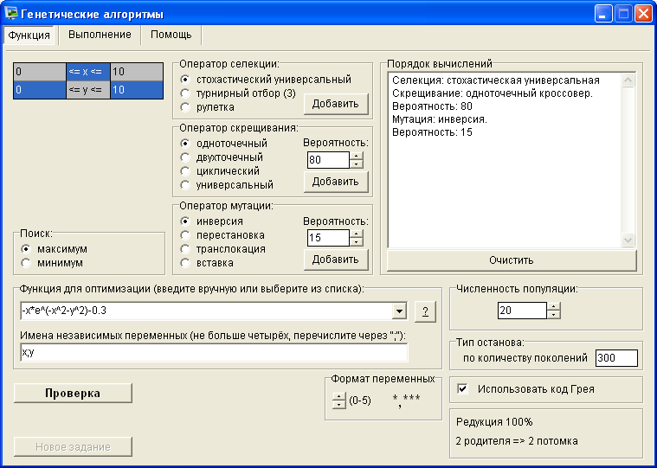
Рисунок1 - Главное меню программы

    - Подготовить отчёт по результатам выполнения лабораторной работы, отразив в нем следующие исходные данные:
номер задания, вид функции, поиск минимума или максимума, диапазон изменения переменных.
- привести результаты поиска экстремума: значение функции и при каких значениях переменных оно найдено;
- отдельный вывод об эффективности применения кода Грея;
- отдельный вывод о влиянии численности популяции на время и качество поиска экстремума;
- таблица 1 с заполненную экспериментальными данными;
- сравнительный анализ результатов экспериментов;
- выводы о влиянии на поиск экстремума вида и параметров использованных операторов селекции, скрещивания, мутации, численности популяции, кода грея, включая последовательность их применения.
    - Защитить лабораторную работу и ответить на вопросы по данной теме, приведённые ниже.
Таблица1 – Результаты экспериментов
Номер эксперимента | Оператор селекции | Оператор скрещивания | Оператор мутации | Численность популяции | Код Грея | x | y | z | t | Значение функции
1 | СУ | О | И | 20 | да
2 | СУ | Д | И | 20 | да
3 | СУ | Ц | И | 20 | да
4 | СУ | У | И | 20 | да
5 | СУ | О | П | 20 | да
6 | СУ | Д | П | 20 | да
7 | СУ | Ц | П | 20 | да
8 | СУ | У | П | 20 | да
9 | СУ | О | Т | 20 | да
10 | СУ | Д | Т | 20 | да
11 | СУ | Ц | Т | 20 | да
12 | СУ | У | Т | 20 | да
13 | СУ | О | В | 20 | да
14 | СУ | Д | В | 20 | да
15 | СУ | Ц | В | 20 | да
16 | СУ | У | В | 20 | да
17 | ТО | О | И | 20 | да
18 | ТО | Д | И | 20 | да
19 | ТО | Ц | И | 20 | да
20 | ТО | У | И | 20 | да
21 | ТО | О | П | 20 | да
22 | ТО | Д | П | 20 | да
23 | ТО | Ц | П | 20 | да
24 | ТО | У | П | 20 | да
25 | ТО | О | Т | 20 | да
26 | ТО | Д | Т | 20 | да
27 | ТО | Ц | Т | 20 | да
28 | ТО | У | Т | 20 | да
29 | ТО | О | В | 20 | да
30 | ТО | Д | В | 20 | да
31 | ТО | Ц | В | 20 | да
32 | ТО | У | В | 20 | да
33 | Р | О | И | 20 | да
34 | Р | Д | И | 20 | да
35 | Р | Ц | И | 20 | да
36 | Р | У | И | 20 | да
37 | Р | О | П | 20 | да
38 | Р | Д | П | 20 | да
39 | Р | Ц | П | 20 | да
40 | Р | У | П | 20 | да
41 | Р | О | Т | 20 | да
42 | Р | Д | Т | 20 | да
43 | Р | Ц | Т | 20 | да
44 | Р | У | Т | 20 | да
45 | Р | О | В | 20 | да
46 | Р | Д | В | 20 | да
47 | Р | Ц | В | 20 | да
48 | Р | У | В | 20 | да
Сокращения, принятые при оформлении таблицы 1:
Операторы селекции
СУ-оператор селекции стохастический универсальный;
ТО- оператор селекции турнирный отбор;
Р- рулетка;
Операторы скрещивания
О- одноточечный оператор скрещивания;
Д- двухточечный оператор скрещивания;
Ц- циклический оператор скрещивания;
У - универсальный оператор скрещивания;
Операторы мутации
И- оператор инверсии;
П- оператор перестановки;
Т- оператор транслокации;
В- оператор вставки.

Вопросы для проверки промежуточных знаний

- Преимущества генетических алгоритмов.
- Основные термины генетических алгоритмов.
- Этапы выполнения генетического алгоритма.
- Применение стратегии элитизма в генетических алгоритмах.
- Принцип работы оператора селекции (отбора).
- Принцип работы операторов скрещивания.
- Принцип работы операторов мутации.
- Преимущества различных операторов мутацию
- Принцип работы оператора редукции.
- Результат работы генетического алгоритма.
- Что даёт применение кода Грея.

